Confira 6 ideias de instrumentos caseiros para as crianças
Propiciar logo cedo que as crianças sejam familiarizadas com movimento, dança, música e ritmo tem efeito positivo no desempenho acadêmico.
Para provar esta afirmação um estudo conduzido pelo departamento de psiquiatria da Universidade Federal de São Paulo (Unifesp) em 2013 encontrou evidências de que o ensino de música tem efeito positivo no desempenho acadêmico de crianças. A música também é pode ser uma ótima aliada para exercitar tempos de concentração, além de melhorar a coordenação motora.
E para brincar de música não é preciso gastar nada. É possível construir brinquedos musicais caseiros com materiais que temos em casa.

Tambor com bexiga
Não existe tambor mais fácil do que esse. Utilize uma lata de alumínio vazia como essa da foto e a envolva numa bexiga. Amarre as bordas da bexiga com um barbante e pronto! É só sair por aí batucando. Você pode usar cola colorida, glitter, tinta para decorar a lata e deixar a brincadeira mais divertida. Uma vareta ou lápis pode virar uma baqueta.
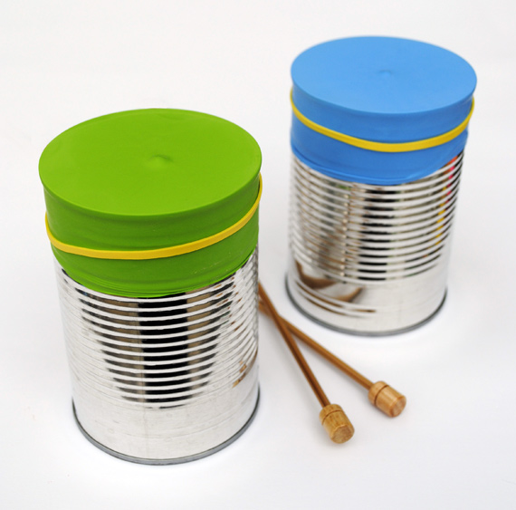

Créditos: blog.kyly
Tamborzinho com bexiga.
Chocalho
Para ter seu próprio chocalho, basta separar uma lata de refrigerante, pequenas pedrinhas, que podem ser feijão ou arroz, e fita adesiva. Ponha o quanto de pedrinhas achar necessário para um bom som dentro da lata e feche-a bem com fita adesiva. Use a criatividade para decorar. Uma sugestão é usar fitas coloridas ou cobrir a lata com papel colorido.
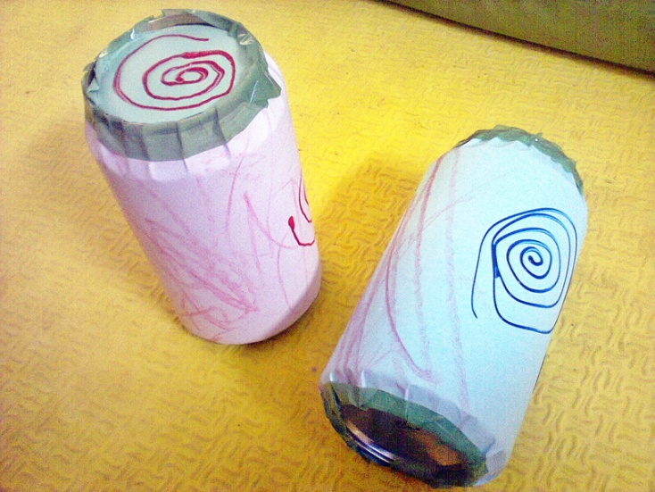
Pau de chuva
Construir um pau de chuva pode dar um pouquinho mais de trabalho, mas o resultado é compensador. Anote os materiais necessários: um rolo de papel alumínio, arroz, tesoura e arame de artesanato. Veja como fazer: primeiro, decore o rolo de papel como preferir. Você pode usar a tinta marrom para dar o aspecto de madeira, ou deixar bem colorido. Use um pedaço de papel e elástico para fechar um dos lados do rolo. Colo o arame e o arroz no colo e feche a outra extremidade que está pronto.
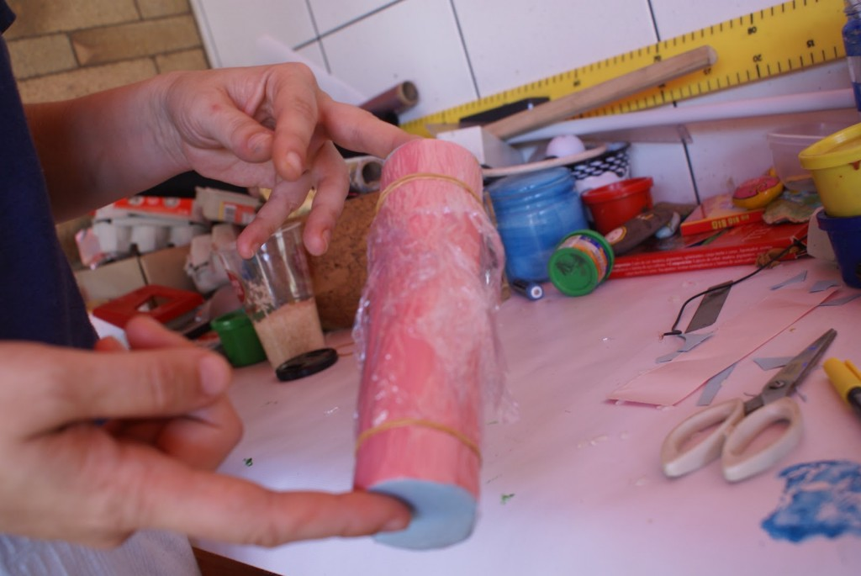
Flauta
Materiais: cano fino de PVC e fita-crepe. Comece cortando dois pedaços de cano PVC, um com 30 cm, outro com 20 cm, usando uma serrinha manual. Tampe um buraco de cada cano usando a fita-crepe. Depois, com os buracos tampados virados para baixo, alinhe os canos por cima e grude-os com fita-crepe. Para tocar, é só soprar a parte aberta do cano.
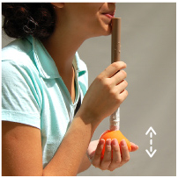
Beliscofone
Com 40 cm de cano de PVC grosso, fita-crepe e uma bexiga bem resistente, você poderá criar um brinquedo incrível. Para montar, corte o bico da bexiga fora e encaixe a outra parte na boca do cano, esticando bem. Para finalizar prenda a borda da bexiga no cano com a fita-crepe. Puxar e soltar a bexiga com beliscões emite um som incrível.
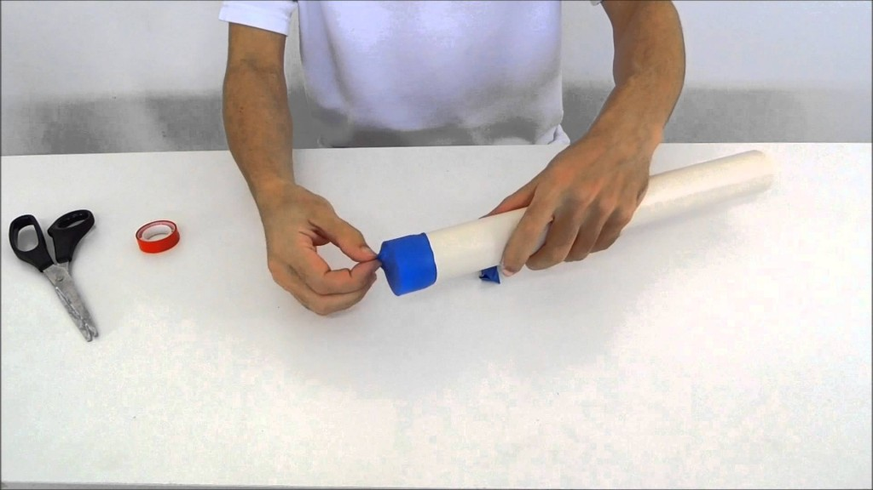
Pandeiro de guizo
É um pandeiro simples e diferente: Basta pintar dois pratos resistentes de papelão e unindo os dois, fazer furos ao redor para inserir guizos ou pequenos sinos. É fácil e o som agrada qualquer criança.
